议价谈判

平台操作手册

深圳市全药网药业有限公司

二〇二〇年十二月

1. 企业通过CA证书登录全药网采购平台系统，在“集团采购项目管理-项目进度跟踪”下根据公告选择项目，进入采购子项目“竞价议价药品”：
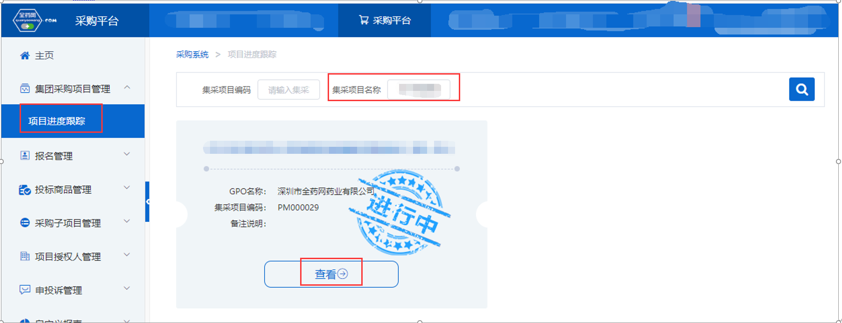
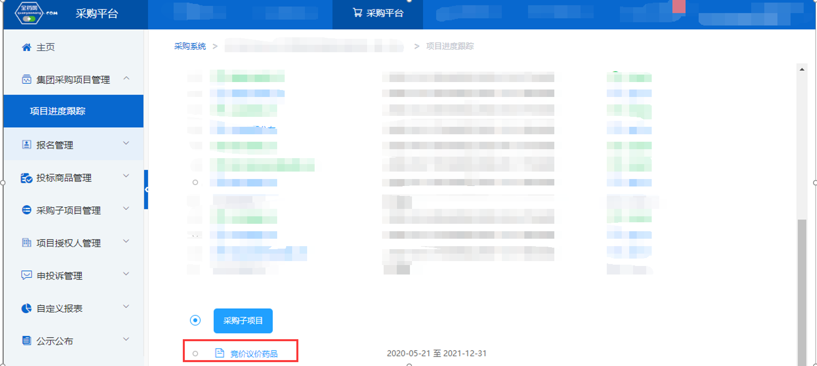
2.点击“议价”进入议价界面：
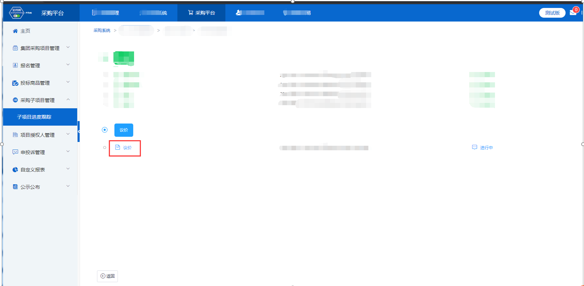
3.企业选择操作列显示“回复”按钮的药品进行回复：
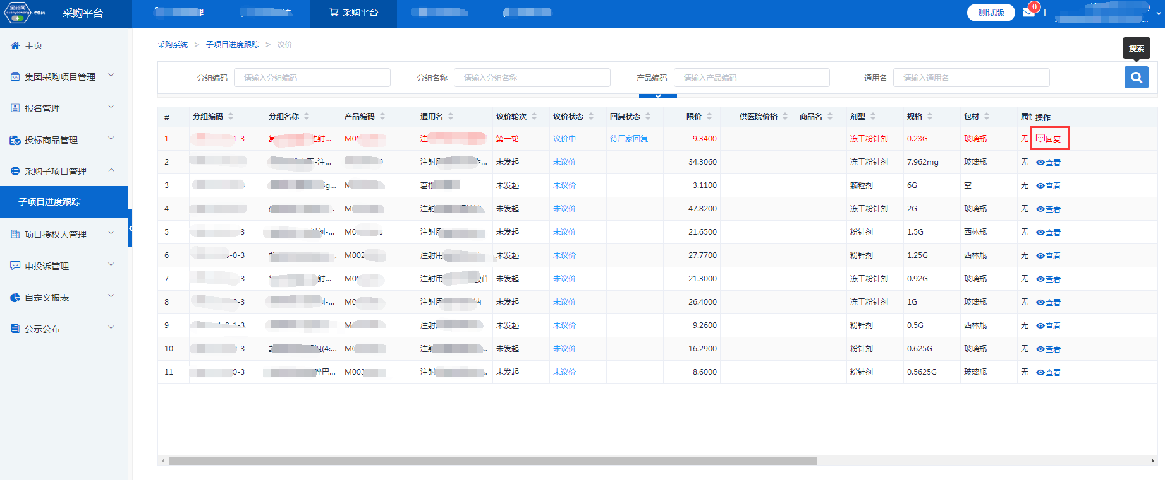
4.填写报价和留言，确定后即为回复成功（注意：回复成功后不能再修改当次的报价和留言）：
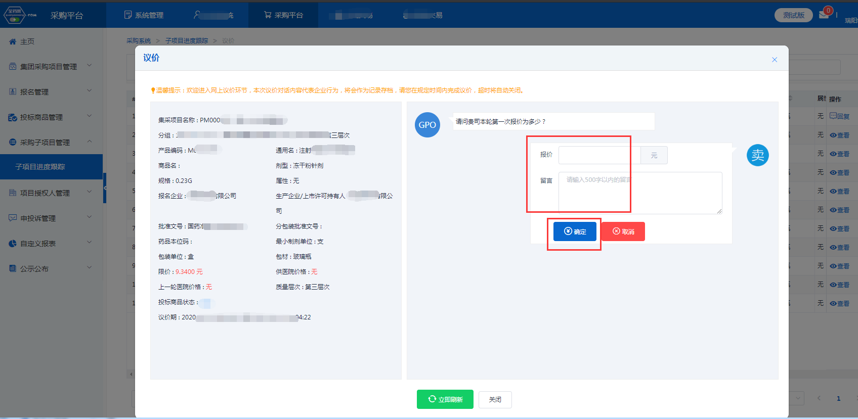
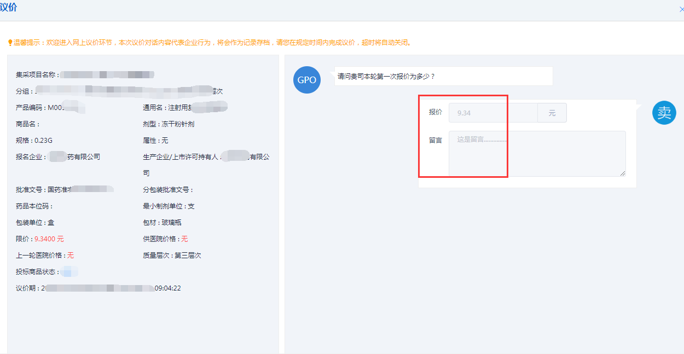

5.待GPO回复后，继续进行“回复”的操作（注意：回复成功后不能再修改当次的报价和留言）：
